Numbers- powtarzamy liczby
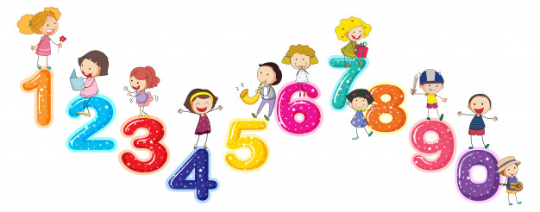
Powitanie: https://www.youtube.com/watch?v=tVlcKp3bWH8&feature=youtu.be
Zadanie 1
- Odtwórz piosenkę:
- dla dzieci 5-6 letnich: https://www.youtube.com/watch?v=D0Ajq682yrA
- dla dzieci 2-4 letnich: https://www.youtube.com/watch?v=xNw1SSz18Gg
Zadanie 2
- przygotuj karton bądź kartkę, podziel ją na miejsca parkingowe i zapisz liczby
(z pomocą rodzica), możesz również skorzystać z zamieszczonego wzoru,
- przygotuj samochodziki, policz je głośno,
- następnie zaparkuj samochodzik na miejsce z wybraną cyferką, powiedz ją głośno,
- zaparkuj wszystkie samochodziki w swoim garażu.
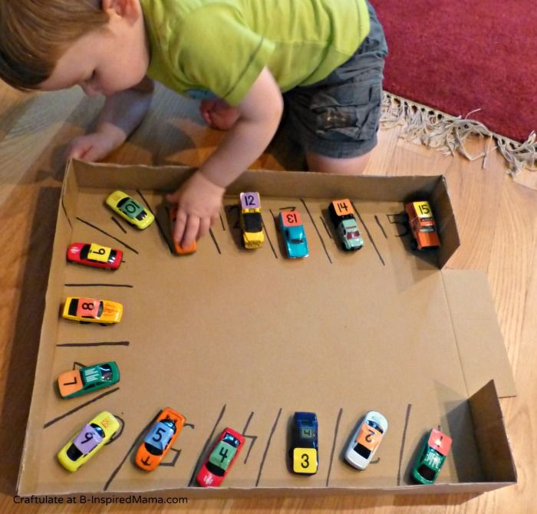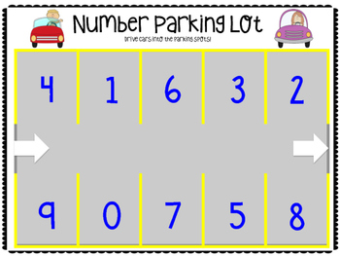
Pożegnanie: https://www.youtube.com/watch?v=PraN5ZoSjiY
Przygotowała Aleksandra Brzezińska

